Муниципальное бюджетное дошкольное образовательное учреждение
детский сад №22 п. Стодолище

Исследовательский проект
«Где живёт звук?»
Исследовательская деятельность дошкольников
на музыкальных занятиях

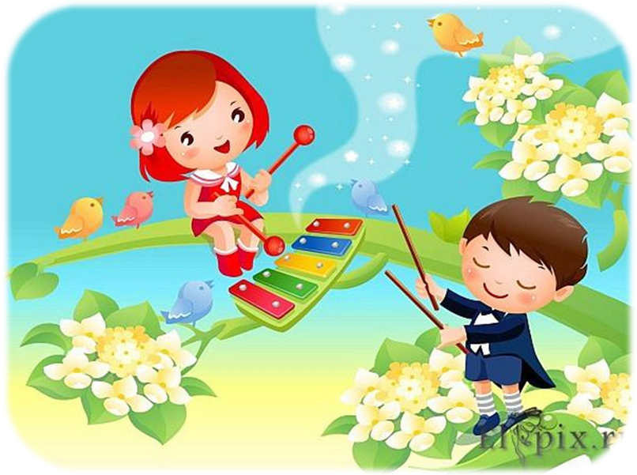

Автор: музыкальный руководитель Толмачева В.Н.

«Где живёт звук?»
Участники проекта: дети старшей группы
Тип проекта: исследовательский
Продолжительность: средней продолжительности
Проблемные вопросы:
«что такое звуки?»
«как они получились?»
«почему их так много, целое море?»
Гипотеза: дрожит, значит звучит…
Цель: познакомить детей с принципами образования и улавливания звука Определить, для чего нужны разные звуки, научить различать музыкальные и немузыкальные звуки,
Задачи: - воспитывать интерес к звучащему миру
развивать наблюдательность
развивать изобретательность (при изготовлении шумовых инструментов из различных материалов)
Актуальность: Все звуки делятся на шумовые и музыкальные. Чем же отличается шумовой звук от музыкального?
У шумовых звуков нет точной высоты – на слух звуковую высоту шума мы точно определить не сможем. Шум - он и есть шум. Воспроизвести в точности, как шумит дерево на ветру, ни голосом, ни с помощью музыкального инструмента невозможно. В музыке, естественно, основное значение имеют музыкальные звуки, хотя нередко используются и шумовые – их создают многие ударные инструменты.
У музыкального звука имеется своя высота, она – то и позволяет отличить один звук от другого, повторить услышанный звук голосом или на музыкальном инструменте – допустим, нажав на клавишу или тронув струну.
Дети, вы никогда не задумывались, как получились звуки?, Почему их так много - целое море?, Откуда берутся звуки?
Обеспечение проекта
Материально-техническое:
• Аудио, видео системы, фотоаппаратура, компьютер.
• Детские музыкальные инструменты.
• Материал для продуктивной деятельности (предметы, издающие различные звуки: мелкие камешки, монетки, крупы и т. д.)
• Материал для изготовления игрушек-инструментов
Учебно-методическое:
• Детская художественная литература;
• Музыкальная литература для слушания, пения, игры на музыкальных инструментах;
• Музыкально-дидактические игры
Предполагаемый результат
Дети научатся понимать, что их окружает мир звуков, что звуки бывают разные и разные предметы звучат по-разному, выяснят причины возникновения звуков и все это в совокупности поспособствует развитию творческих способностей.
У детей сформируется навык игры на разных музыкальных инструментах;
Дети сделают своими руками шумовые игрушки-инструменты и по-иному воспримут окружающий мир, более внимательно станут относиться к звуку, с большей активностью будут включаться в совместное инсценирование, у детей будут развиваться творческие способности при звукоизвлечении на самодельных игрушках-инструментах.
Играя в шумовом оркестре, дети станут более коммуникабельными, смогут выступать перед большим количеством людей, активно участвовать во всех видах деятельности.
Реализация проекта

Пособия и материалы | Задачи | Опыты | Дидакт.  и речевые игры | Слушание
«Почему все звучит?»
 | закрепить у детей знание звуков улицы, дома;  - подвести к пониманию причин возникновения звука, голоса через опыт, игру, экспериментирование звуками;  - учить соотносить звуки и образы;  - развивать фантазию и изобретательность в звукотворчестве, тембровый слух и ассоциативное мышление | «Музыка или шум»,  «Почему все звучит»,  «Откуда берется голос». | «Замри и слушай»;  «Где живут звуки?». | «Много разных звуков», нем. н.м., сл. Т. Боровик;  А/з «Звуки окружающего мира»  М. Потоловский. «Лошадка»;  Э. Григ. «Птичка»;  Л. Дакен. «Кукушка»;  Д. Россини «Кошачий дуэт».
«Знакомство с деревянными звуками».
деревянная посуда, игрушки, карандаши, кубики, шкатулки  Музыкальные инструменты: ложки, трещотки, ксилофон | привлечь внимание детей к богатству и разнообразию мира звуков, издаваемых деревянными предметами и музыкальными инструментами;  - развивать тонкость и чуткость тембрового слуха;  - вовлечь в творческое исследование звуковых возможностей дерева. | «Найди звук»;  «Коробочка с секретом». | «Определи по ритму»;  «Палочка-стукалочка». | П. Чайковский.  «Марш деревянных солдатиков»;  Ю. Чичков. «Ложкари»;  В. Мурадели «Дятел».
«Знакомство с металлическими звуками»
металлическая посуда, связки ключей, гаек, пружинки, ведра металлические  Музыкальные инструменты: металлофон, тарелки, треугольник, арфа, цимбалы, бубенцы.  . | развивать темброво-ритмический и интонационный слух, фантазию, воображение, желание экспериментировать с металлическими предметами, извлекая звуки различными способами;  - учить изобразительности, умению соотносить образ и динамику, темп и ритм в игре на различных музыкальных инструментах, предметах;  - формировать метроритмическое чувство с помощью экспериментов со звуками в речевых играх, фантазиях и импровизациях. | «Как распространяется звук?» | «Колокольцы-бубенцы?»  «Туча», шотл. нар. песня. | М. Андреева. «Перезвон колокольчиков»;В. Агафонников. «Сани с бубенцами»;  З. Левина. «Неваляшки»; В. Гаврилин. «Тройка»; колокольный звон;В. Кикта. «Гусляр Садко»
«Знакомство с шуршащими звуками»
бумажные листки различного размера, качества и толщины; бумажные «бабочки», длинные цветные ленты, султанчики, кусочки шуршащей ткани.  Самодельные инструменты: маракасы (с различным наполнением), деревянные шкатулки, бумажные барабанчики, семечки, скорлупки, ракушки. | развивать тонкость тембрового слуха, способность различать различные шелестящие и шуршащие звуки;  - побуждать к моделированию «шуршащих» композиций, в роли дирижера и музыканта, танцора и исследователя;  - воспитывать коммуникативные качества в диалогах и спорах «бумажных персонажей». | «Почему не слышно?», «Сделай маракас» | «Шорох к шелесту спешит» Э. Мошковская, «Определи по тембру»,  «Мы-веселые мышата» | Ж. Косма. «Опавшие листья»;  А. Токмакова «Медведь»
«Знакомство со «стеклянными звуками»
); Пособия и материалы: стеклянные и хрустальные бокалы, фужеры, стаканы, бокалы разных размеров, бутылки разной величины.  Музыкальные инструменты: металлофоны, гколеншпили, валдайские колокольчики, треугольники. | привлечь внимание детей к особому качеству и красоте стеклянных звуков (опыты, эксперименты  - побуждать к образным и свободным импровизациям с предметами из стекла и музыкальными инструментами;  - развивать тембровый слух, воображение, умение соотносить звуки с эмоциональным состоянием литературного образа, «омузыкаливать» его. | «Почему стеклянные сосуды с разным объемом воды звучит по-разному?» | «Повтори звуки», «Хрустальный колокольчик» (В. Данько) | К. Сен-Санс. «Аквариум»;  П. Чайковский.  Танец феи Драже (балет «Щелкунчик»)
«Звуки природы»
Музыкальные инструменты: пальчиковые тарелочки, металлофон, свистулька, флейта, колокольчики, глокеншпили, фужеры, треугольник, стеклянная бутылка.  Материалы и пособия: пустая большая стеклянная банка, кусочки ткани, мяч | заинтересовать детей звуками природы, посредством опытов, экспериментов;  - учить ярко воспринимать разнообразный мир природы через общение со звучащими произведениями искусства (художественное слово, музыка);  - развивать слуховое восприятие, внимание, эстетические потребности, яркие творческие проявления (в игре, импровизации, театра музыки). | «Звуки в воде», «Где живет эхо?» | «Солнышко и тучка». «Море», «Что за желтый мячик?», «Шаловливые сосульки», «Весенний фонтан» Т. Боровик | «Осень» Г. Левдокимова; «Ветер» В. Степанова;  «Дождик и ливень»  Г. Левдокимова; «Осень» Ю. Чичкова; «Лес шу-мит», «Солнце крыши золотит» Р. Леденева;«Зима» Г. Свиридова; «Вальс снежных хлопьев» П. Чайковско-го;«Весна» А. Вивальди; «Музыка»Г. Струве.

Итог проекта – Презентация - апрель.
1. Концерт «Радуга звуков».
2. Выставка самодельных музыкальных и шумовых инструментов.

Результаты проекта:
В результате выполнения проекта у детей произошло:
развитие познавательных способностей,
развитие творческого мышления,
развитие коммуникативных навыков,
формирование предпосылок поисковой деятельности, интеллектуальной инициативы,
развитие умения определять возможные методы решения проблемы с помощью взрослого, а затем самостоятельно.

Литература
1. Вахрушев А., Кочемасова Е. Здравствуй, МИР!, методическое пособие для воспитателей. – М.: Баллас, 2002
2. Петрикевич А. А. Метод проектов в образовании дошкольников: пособие для педагогов учреждений, обеспечивающих получение дошкольного образования: методич. рекомендации / А. А. Петрикевич – Мозырь: ООО Ид «Белый ветер», 2008
3. Тютюнникова Т. БИМ! БАМ! БОМ! Игры звуками.- СПб.: 2003
4. «Книжки, нотки и игрушки для Катюшки и Андрюшки» №1 – 2003

